Documento de Requisitos  
Cards mosters sale

Versão 1.0 - Outubro de 2019

Ficha Técnica

Equipe Responsável pela Elaboração

Gabriel Henrique Desenvolvimento, Design, Documentação.

Lucas Bernardes Desenvolvimento, Design, Documentação.

Público Alvo

Funcionários da empresa Corporação Kaiba

Sumário

Visão geral deste documento 5

Glossário, Siglas e Acrogramas 5

Definições e Atributos de Requisitos 5

• Identificação dos Requisitos 6

• Prioridades dos Requisitos 6

Formulários coletados 6

Abrangência e sistemas relacionados 7

Relação de usuários do sistema 7

• Gerente 7

• Usuário 7

Diagrama de Caso de Uso – Visáo do Usuário 8

• Visão do Gerente 8

• Visão do Usuário 8

Requisitos Funcionais 9

[RF001] Cadastro 9

[RF002] Login 9

[RF003] Cadastrar Card 10

[RF004] Busca 10

[RF005] Venda 10

[RF006] Editar Perfil (cliente) 11

[RF007] Editar Card 11

[RF008] Excluir Card 11

[RF009] Editar Perfil (gerente) 12

[RF010] Excluir Usuário (gerente) 12

[RF011] Buscar Usuário (gerente) 12

[RF012] Adicionar Favoritos 13

Requisitos Não Funcionais 14

[RNF001] Treinamento 14

[RNF002] Incompatibilidade_browser 14

[RNF003] Localidade 14

[RNF004] Incompatibilidade_device 15

MAPA DE NAVEGAÇÃO DE INTERFACES 16

I_Login <Identificador de uma interface> 17

Informações críticas da interface 17

IE_LoginEmailSenhaVazio 17

Informações críticas da interface 17

IE_LoginEmailSenhaIncorretos 18

Informações críticas da interface 18

I_Cadastro 18

Informações críticas da interface 18

I_Perfil 19

Informações críticas da interface 19

I_Inicio 20

Informações críticas da interface 20

I_Novo Card 20

Informações críticas da interface 20

# Introdução

Este documento especifica o sistema Cards mosters sale, voltado para os funcionarios da empresa Corporação Kaiba, o sistema tem como objetivo fazer o gerenciamento dos produtos fornecidos pela mesmo, fazendo o gerenciamento dos cadastros e vendas dos produtos assim como cadastro dos clientes.

## Visão geral deste documento

Esta introdução fornece as informações necessárias para fazer um bom uso deste documento, explicitando seus objetivos e as convenções que foram adotadas no texto, além de conter uma lista de referências para outros documentos relacionados. As demais seções apresentam a especificação do sistema Cards mosters sale e estão organizadas como descrito abaixo.

* Seção 2 – Descrição geral do sistema: apresenta uma visão geral do sistema, caracterizando qual é o seu escopo e descrevendo seus usuários.
* Seção 3 – Requisitos funcionais (casos de uso): especifica todos os requisitos funcionais do sistema, descrevendo os fluxos de eventos, prioridades, atores, entradas e saídas de cada caso de uso a ser implementado.
* Seção 4 – Requisitos não funcionais: especifica todos os requisitos não funcionais do sistema, divididos em requisitos de usabilidade, confiabilidade, desempenho, segurança, distribuição, adequação a padrões e requisitos de hardware e software.
* Seção 5 – Descrição da interface com o usuário: apresenta desenhos, figuras ou rascunhos de telas do sistema.

## Glossário, Siglas e Acrogramas

***Logar/Login*** – é a atividade de fornecer as credenciais (E-mail e Senha) já cadastradas no sistema para obter acesso ao sistema com o perfil associado as credenciais fornecidas.

***Card*** – cartão virtual que contém informações e descrição sobre um determinado produto. Informa características do produto assim como uma informação visual através de foto/desenho do produto.

## Definições e Atributos de Requisitos

### Identificação dos Requisitos

RF é utilizado para identificar Requisitos Funcionais e RNF é utilizado para identificar Requisitos Não Funcionais. Ambas siglas vem acompahada de um número que é o identificador único do requisitos. Por exemplo, o requisito [RF016] indica um requisito funcional de número 16.

### Prioridades dos Requisitos

Para estabelecer a prioridade dos requisitos foram adotadas as denominações “essencial”, “importante” e “desejável”.

* Essencial é o requisito sem o qual o sistema não entra em funcionamento. Requisitos essenciais são requisitos imprescindíveis, que têm que ser implementados impreterivelmente.
* Importante é o requisito sem o qual o sistema entra em funcionamento, mas de forma não satisfatória. Requisitos importantes devem ser implementados, mas, se não forem, o sistema poderá ser implantado e usado mesmo assim.
* Desejável é o requisito que não compromete as funcionalidades básicas do sistema, isto é, o sistema pode funcionar de forma satisfatória sem ele. Requisitos desejáveis são requisitos que podem ser deixados para versões posteriores do sistema, caso não haja tempo hábil para implementá-los na versão que está sendo especificada.

## Formulários coletados

Os documentos relacionados abaixo estão a disposição no anexo deste documento. Os campos riscados de vemelho não são necessãrios. Os campos escritos a mão com caneta azul são campos que precisam ser acrescentados ao formulãrio. Os demais campos sem qualquer marcação devem fazer parte do sistema.

1. Cadastro de Cliente:
2. Cadastro de Produto:
3. Nota Fiscal



**Capítulo**

# Descrição geral do sistema

O sistema faz o cadastro de cards e armazena. Pode-se adicionar, excluir ou buscar um card. O sistema justamente faz a gerencia para exibição dos cards e tmbém dos favoritos. O gerente pode criar ou editar a lista de favoritos de um usuário.

## Abrangência e sistemas relacionados

O sistema permite inserir um card, buscar por um card, excluir um card. Cada card tem um nome, valor ($), raridade e imagem. O sistema permite também criar e editar uma lista de cards favoritos.

## Relação de usuários do sistema

### Foram identificados dois usuários do sistema Cards mosters sale denominados de Gerente, Funcionario, abaixo detalhados.

* **Gerente**

O gerente é o funcionário responsável pela administração do sistema e possui a responsabilidade de executar as tarefas de inserir ou excluir um card, inserir ou editar a lista de favoritos de um cliente.

* **Cliente**

É o usuário comum do sistema, visualiza após login do seu perfil, cards e pode acompanhar preços e criar um lista de favoritos.

## Diagrama de Caso de Uso



**Capítulo**

# Requisitos funcionais (casos de uso)

**[RF001]** Cadastrar no sistema

Permite fazer o cadastro de um usuário no sistema, o sistema requer e-mail, nome e senha para realizar o cadastro

Prioridade: Essencial.

Interface Associada: Tela de Cadastro.

Entradas e Pré-condições: O usuário informa o e-mail, nome e senha.

Saídas e Pós condições: O usuário tem o cadastro realizado com um aviso de sucesso.

Fluxo Principal: O usuário acessa o sistema, clica em “cadastre-se”, preenche os campos “e-mail”, “senha” e “repetir senha”, clica em “entrar”. Cadastro realizado com sucesso.

Fluxo alternativo: O usuário acessa o sistema, clica em “cadastre-se”, preenche os campos “e-mail”, “senha” e “repetir senha”, clica em “entrar”. Dados já cadastrados no sistema, aviso de erro.

**[RF002]** Logar no Sistema

Permite acessar o sistema a partir de um login de um usuário já cadastrado. Possui direcionamento para tela de cadastro

Prioridade: Essencial.

Interface Associada: Tela de Login.

Entradas e Pré-condições: O usuário informa o e-mail e senha.

Saídas e Pós condições: O usuário tem sucesso e acessa o sistema.

Fluxo Principal: O usuário informa o e-mail e senha, clica em “entrar”, credenciais aceitas, usuário acessa o sistema.

Fluxo alternativo: O usuário informa o e-mail e senha, clica em entrar, credenciais incorretas, acesso negado.

Fluxo alternativo: Acesso negado, tela de cadastro.

**[RF003]** Cadastrar Novos Card

Permite inserir um card no sistema, requisitando nome, valor e uma imagem para o card inserido.

 Prioridade: Essencial.

Interface Associada: Tela de Inserção.

Entradas e Pré-condições: Dados do produto a ser inserido.

Saídas e Pós condições: Produto inserido.

Fluxo Principal: Informa nome, preço, raridade e descrição do card, clica em inserir card. Card inserido com sucesso.

Fluxo alternativo: Informa nome, preço, raridade e descrição do card, clica em inserir card, erro ao inserir, card já cadastrado.

**[RF004]** Busca

Permite pesquisar por um card, trazendo-o a partir do texto inserido, pesquisando pelo nome do card.

Prioridade: Importante.

Interface Associada: Tela de Busca.

Entradas e Pré-condições: Nome do card a ser buscado.

Saídas e Pós condições: Produto Buscado.

Fluxo Principal: Insere o nome do card procurado, o card procurado é listado. Cards com aquele fragmento de nome são listados.

Fluxo alternativo: Insere o nome do card procurado, nenhum card é listado.

**[RF005]** Visualizar

Permite visualizar um card.

Prioridade: Essencial.

Interface Associada: Tela Inicial.

Entradas e Pré-condições: Estar Logado.

Saídas e Pós condições: -

Fluxo Principal: Usuário busca por um card na tela inicial e visualiza as informações do card.

Fluxo alternativo: Usuário não encontra card buscado.

**[RF006]** Editar Perfil (cliente)

Permite alterar as informações de um perfil de um cliente.

Prioridade: Essencial.

Interface Associada: Perfil.

Entradas e Pré-condições: Estar Logado.

Saídas e Pós condições: O sistema mostra o perfil já com as informações alteradas.

Fluxo Principal: Usuário acessa o perfil, clica me editar perfil e altera as informações.

Fluxo alternativo: -

**[RF007]** Editar Card

Permite alterar as informações de um Card.

Prioridade: Essencial.

Interface Associada: Tela inicial.

Entradas e Pré-condições: Estar Logado como gerente.

Saídas e Pós condições: O sistema mostra a tela inicial após editar um card.

Fluxo Principal: Gerente busca pelo Card, clica em editar card e altera as informações.

Fluxo alternativo: -

**[RF008]** Excluir Card

Permite excluir um card cadastrado

Prioridade: Essencial.

Interface Associada: Tela inicial.

Entradas e Pré-condições: Estar Logado como gerente.

Saídas e Pós condições: O sistema mostra a tela inicial após editar um card.

Fluxo Principal: Usuário seleciona a opção de exclusão no card e confirma.

Fluxo alternativo: Usuário seleciona a opção de exclusão no card e nega a confirmação.

**[RF009]** Editar perfil (gerente)

Permite alterar as informações de um Perfil gerente.

Prioridade: Essencial.

Interface Associada: Tela de Perfil.

Entradas e Pré-condições: Estar Logado como gerente.

Saídas e Pós condições: O sistema mostra a tela de perfil.

Fluxo Principal: Usuário acessa a opção alterar perfil e altera a informações.

Fluxo alternativo: Usuário tenta alterar para um e-mail já cadastrado.

**[RF010]** Excluir Usuário (gerente)

Permite excluir um usuário.

Prioridade: Essencial.

Interface Associada: Tela de usuários.

Entradas e Pré-condições: Estar Logado como gerente.

Saídas e Pós condições: O sistema mostra a tela de usuários.

Fluxo Principal: Gerente exclui um usuário na lista de usuários.

Fluxo alternativo: O gerente cancela a confirmação de exclusão.

**[RF011]** Buscar Usuário (gerente)

Permite buscar um usuário na lista de usuários

Prioridade: Essencial.

Interface Associada: Tela de usuários.

Entradas e Pré-condições: Estar Logado como gerente.

Saídas e Pós condições: O sistema mostra a tela de usuários.

Fluxo Principal: O gerente busca por um usuário.

Fluxo alternativo: usuario não encontrado.

**[RF012]** Adicionar favoritos

Permite o usuário agrupar os cards na lista favoritos.

Prioridade: Desejável.

Interface Associada: Tela de perfil.

Entradas e Pré-condições: Estar Logado.

Saídas e Pós condições: -

Fluxo Principal: O usuário seleciona um card e adiciona aos favoritos.

Fluxo alternativo: -



**Capítulo**

# Requisitos não funcionais

**[RNF001]** Treinamento

Para utilização plena do sistema o gerente deve receber instruções de uso, um breve treinamento de aproximadamente 20 minutos.

Prioridade: Essencial.

Interface Associada: -

Entradas e Pré-condições: -

Saídas e Pós condições: Gerente com conhecimento para operar o sistema.

Fluxo Principal: Gerente aprende a usar o sistema.

Fluxo alternativo: Gerente não consegue aprender e refaz o treinamento.

**[RNF002]** Incompatibilidade browser

Para utilização plena, o sistema só pode ser acessado pelos browsers Internet Explorer versão 10.0 ou superior, Google Chrome versão 12.0 ou superior e Mozila Firefox versão 11.0 ou superior.

Prioridade: Essencial.

Interface Associada: -

Entradas e Pré-condições: -

Saídas e Pós condições: -

Fluxo Principal: Usuário acessa o sistema de a partir de um browser listado.

Fluxo alternativo: usuário não consegue acessar o sistema.

**[RNF003]** Localidade

Para utilização plena do sistema o gerente deve estar na sede da empresa.

Prioridade: Essencial.

Interface Associada: -

Entradas e Pré-condições:-

Saídas e Pós condições: -

Fluxo Principal: Gerente acessa o sistema.

Fluxo alternativo: Gerente não consegue acessar o sistema.

**[RNF004]** Incompatibilidade Device

Para utilização plena, o sistema deve apenas ser acessado por dispositivos computacionais, como desktops e laptops.

Prioridade: Desejável.

Interface Associada: -

Entradas e Pré-condições: -

Saídas e Pós condições: -

Fluxo Principal: Usuário acessa o sistema através dos dispositivos listados.

Fluxo alternativo: Usuário não consegue acessar o sistema.



**Capítulo**

# Descrição da interface com o usuário

Neste documento, adota-se “I_” para indicar uma interface, “IE_” para indicar uma interface com mensagem de erro e “IS_” para identicar uma interface com mensagem de sucesso. Assim, a interface de login do sistema é nomeada como “I_Login”. A interface de erro do login para campos vazios e uma senha inválida é nomeada respectivamente como “IE_LoginEmailSenhaVazio” e “IE_LoginEmailSenhaIncorretos”.

## MAPA DE NAVEGAÇÃO DE INTERFACES

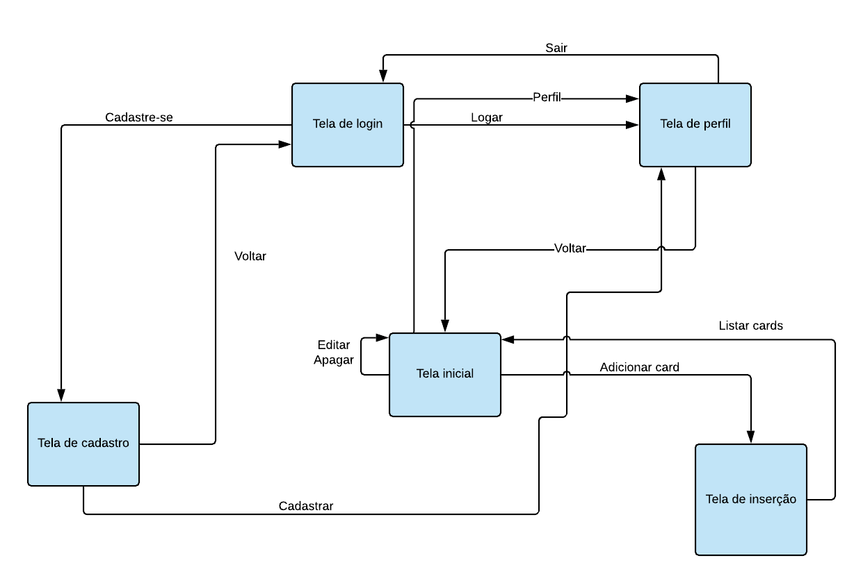

## I_Login

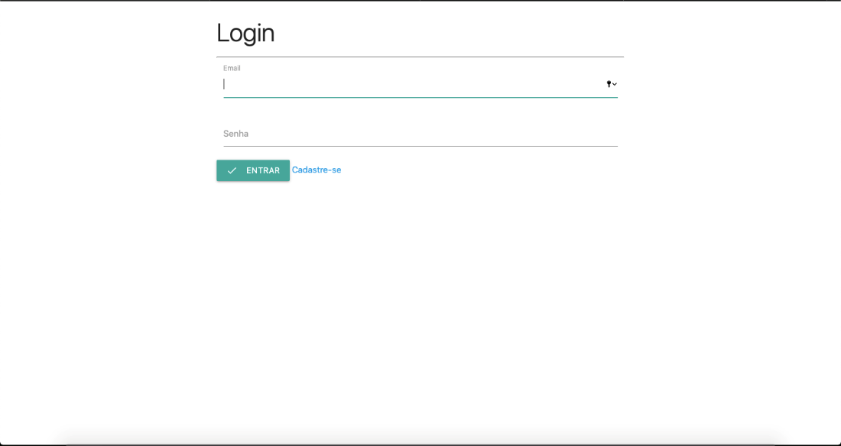

### Informações críticas da interface

* O campo “E-mail” deve ser um email válido
* O campo “Senha” deve conter no mínimo 8 caracteres.

## IE_LoginEmailSenhaVazio

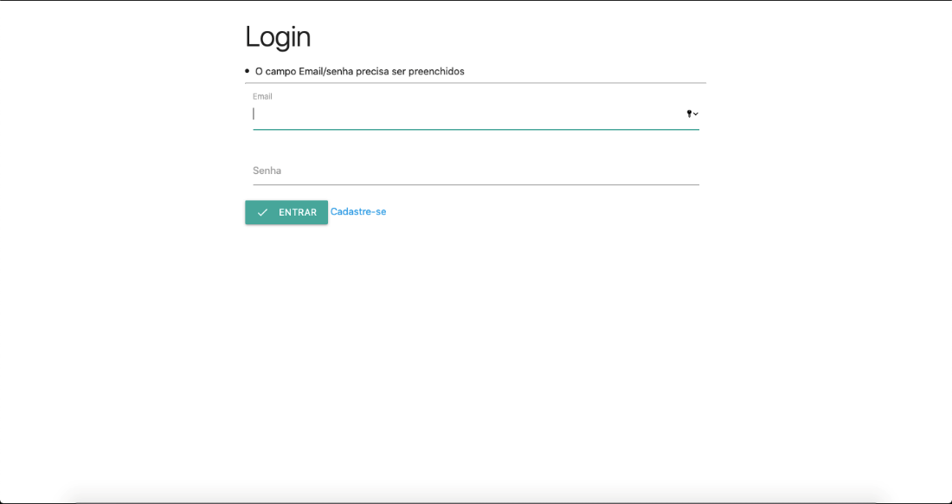

### Informações críticas da interface

* Campo email e senha devem ser preenchidos.

.

## IE_LoginEmailSenhaIncorretos

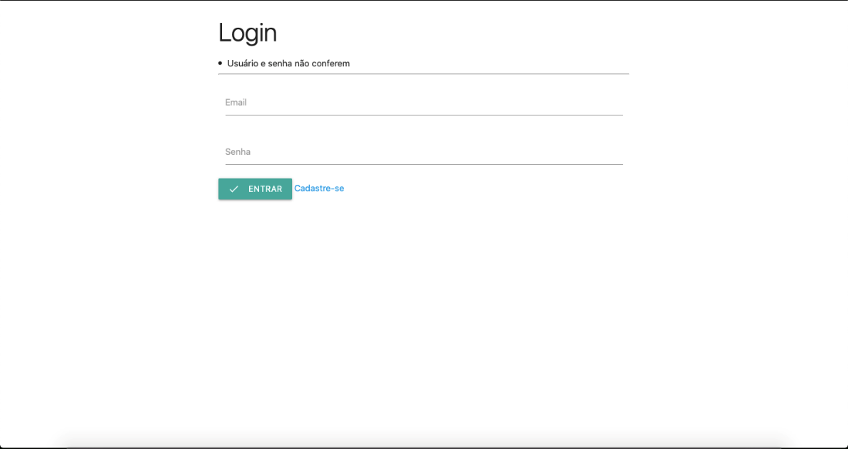

### Informações críticas da interface

* Deve ser um email e uma senha cadastrado anteriormente no sistema

## I_Cadastro

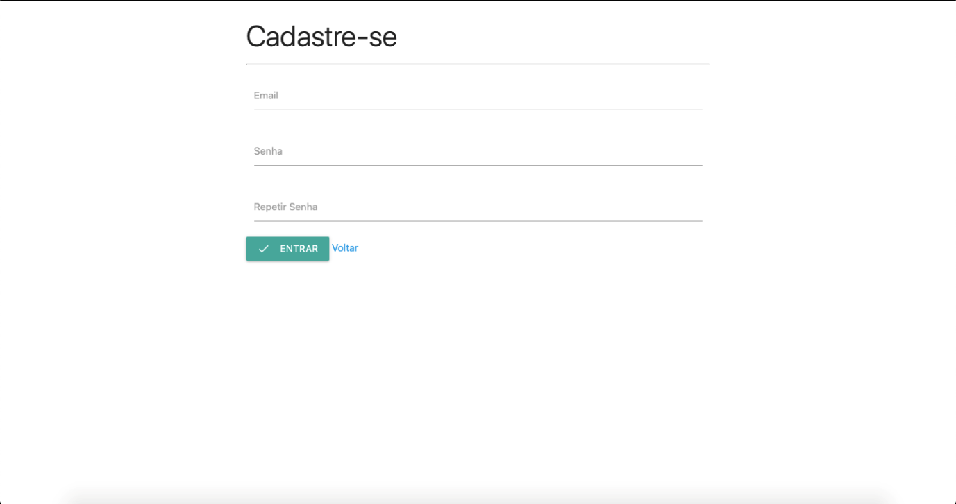

### Informações críticas da interface

* O campo “E-mail” deve ser um email não cadastrado antes.
* O campo “Senha” deve conter no mínimo 8 caracteres.
* O campo “Repetir senha” deve ser igual a senha colocado em cima.

## I_Perfil

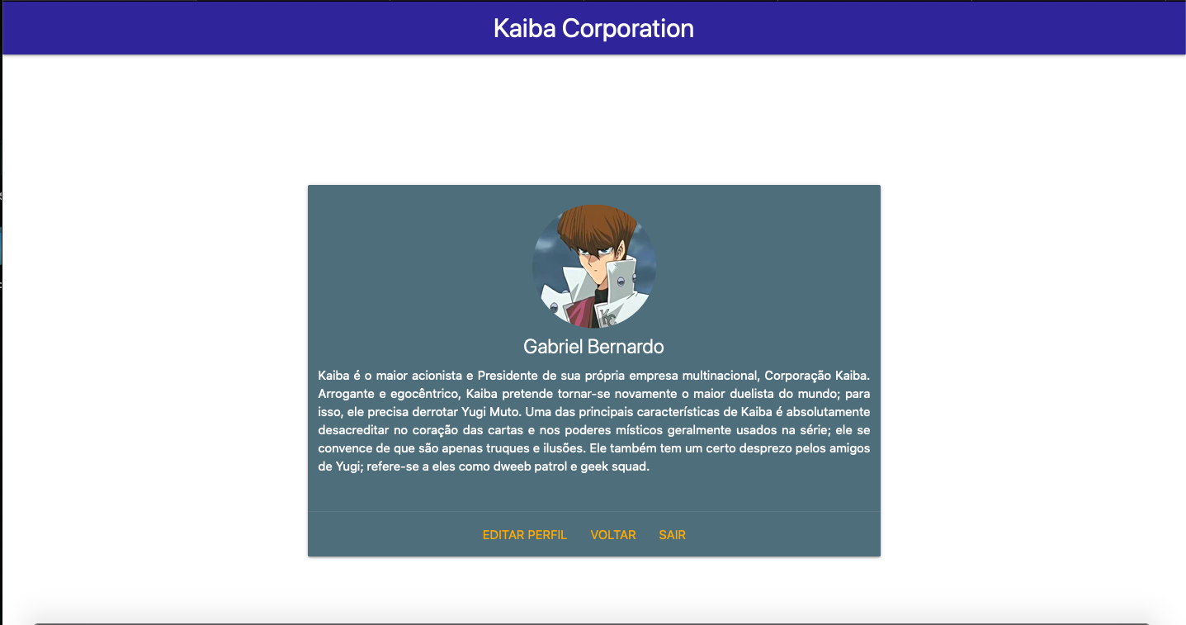

Tela mostra dados do usúario logado

### Informações críticas da interface

* O botão “Voltar” leva a tela de inicio.
* O botão “Sair” desloga o usúario.

## I_Inicio

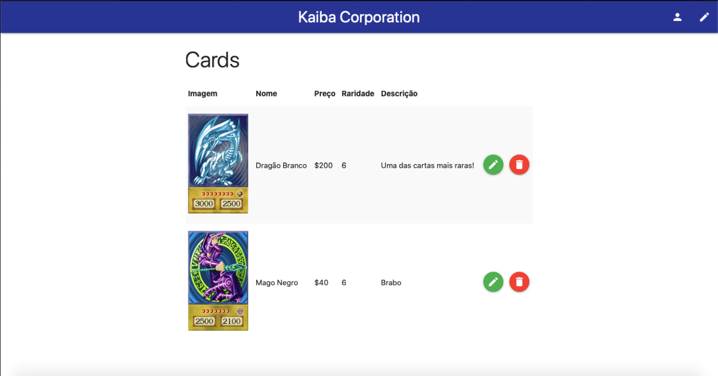

### Informações críticas da interface

* Botão perfil leva o usúario até a parte de perfil.
* Botão adicionar leva até a tela que de cadastro de novas cartas.

## I_Novo Card

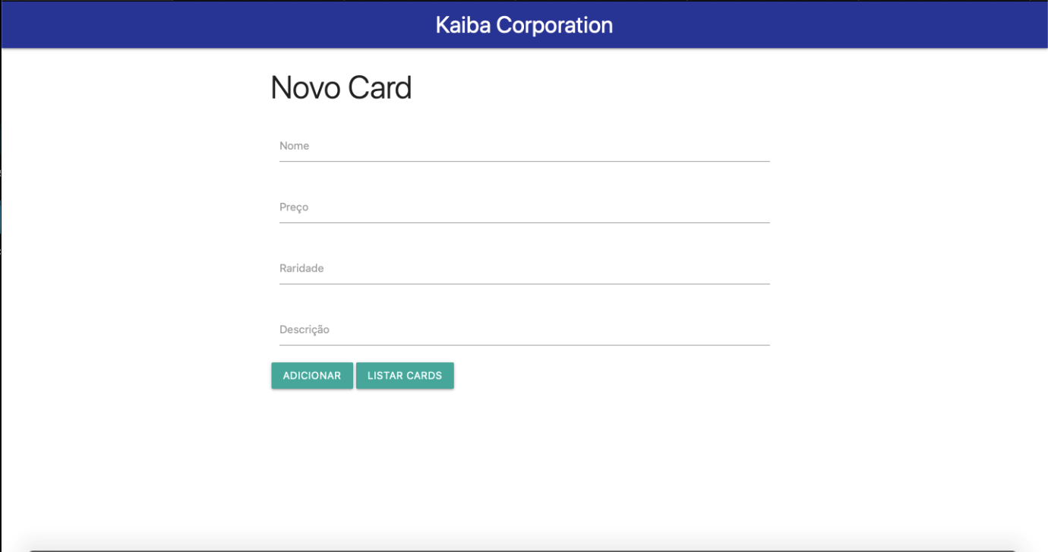

### Informações críticas da interface

* Campo “Nome” deve ser nome não existente.
* Campo “Preço” deve ser o valor da carta.
* Campo “Raridade” é um numero entre 1-12.
* Campo “Descrição” são as informações da carta que está a venda.